特种设备安装改造修理施工现场告知的
《告知书》修改流程

特种设备安装改造修理施工现场告知的
《告知书》修改流程图
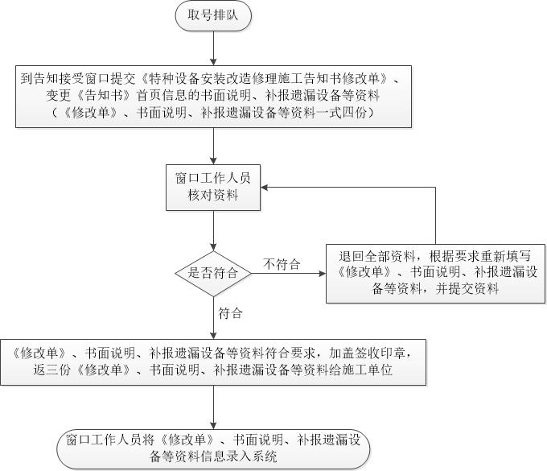
一、现场办理程序
第一步：提交资料
（一）已签收的《特种设备安装改造修理施工告知书》（以下简称《告知书》）中，若设备相关信息有误或需取消其中某些设备的施工，施工单位应提交《特种设备安装改造修理施工告知书修改单》（以下简称《修改单》）（一式四份，盖施工单位公章，附件1），到告知接受窗口办理设备信息修改手续。
（二）《告知书》已签收、已开工或竣工，若施工类别或设备安装地点的地址（地名）发生了变更，需变更《告知书》首页中的相关信息，施工单位应提交“变更《特种设备安装改造修理施工告知书》信息的说明”（一式四份，盖施工单位公章，附件2），到告知接受窗口办理变更《告知书》首页信息手续。
（三）《告知书》已签收、已开工， 施工单位补报遗漏的设备时，应重新填写《告知书》（一式四份，盖施工单位公章，附件3），同时提交书面说明（注明：原《告知书》中的“告知书编号”，一式四份，盖施工单位公章），到告知接受窗口办理补报遗漏设备手续。
重新填写的《告知书》中的“告知书编号”暂为空白，“计划安装改造修理开工日期”与原《告知书》中的 “计划安装改造修理开工日期”一致，“告知日期”为实际告知日期，设备明细表只需填写补报的设备，原已告知的设备不需要再次填写。
第二步：窗口工作人员核对资料
- 窗口工作人员对《修改单》进行现场核对，《修改单》填写齐全、符合要求的，盖签收印章；返三份盖有签收印章的《修改单》给施工单位（施工单位存档一份，其余两份由施工单位分别交使用、监督检验等单位），告知接受单位留存一份《修改单》。
不符合要求的，做出不予以签收的回复、退回《修改单》、一次性告知需要补齐补正的内容；施工单位根据要求，重新填写并提交《修改单》。
- 窗口工作人员对“变更《特种设备安装改造修理施工告知书》信息的说明”进行现场核对，“变更《特种设备安装改造修理施工告知书》信息的说明”填写齐全、符合要求的，盖签收印章；返三份盖有签收印章的“变更《特种设备安装改造修理施工告知书》信息的说明”给施工单位作为原《告知书》的补充说明（施工单位存档一份，其余两份由施工单位分别交使用、监督检验等单位），告知接受单位留存一份“变更《特种设备安装改造修理施工告知书》信息的说明”。
不符合要求的，做出不予以签收的回复、退回“变更《特种设备安装改造修理施工告知书》信息的说明”、一次性告知需要补齐补正的内容；施工单位根据要求，重新填写并提交“变更《特种设备安装改造修理施工告知书》信息的说明”。
- 窗口工作人员对重新填写的《告知书》和书面说明进行现场核对，《告知书》和书面说明填写齐全、符合要求的，系统生成告知书编号，盖签收印章；返三份盖有签收印章的《告知书》和书面说明给施工单位（施工单位存档一份《告知书》和书面说明，其余两份《告知书》和书面说明由施工单位分别交使用、监督检验等单位），告知接受单位留存一份《告知书》和书面说明。
不符合要求的，做出不予以签收的回复、退回全部资料、一次性告知需要补齐补正的资料；施工单位根据要求，重新填写并提交《告知书》和书面说明。
第三步：录入系统。
窗口工作人员将签收的《修改单》、“变更《特种设备安装改造修理施工告知书》信息的说明”、重新填写的《告知书》和书面说明的信息，于当日下班前录入告知系统，并将纸质资料扫描保存到告知系统。
二、备注
（一）告知接受单位：成都市市场监督管理局；
（二）告知接受窗口：成都市市场监督管理局特种设备安装改造修理施工告知接受窗口；
（三）告知接受地点：四川省成都市双流区物联一路255号，成都市质量技术监督检验检测服务中心（成都市特种设备检验检测研究院办公大楼一楼告知接受窗口），邮编：610299；
（四）告知接受窗口电话：028-87579252；
（五）纸质邮件接收人：陈洋（可加微信确认资料）
手机号 13882157372。

附件：1.特种设备安装改造修理施工告知书修改单
2.变更《特种设备安装改造修理施工告知书》信息的说明
3.特种设备安装改造修理施工告知书

